2D 게임프로그래밍 졸업 작품 관람기

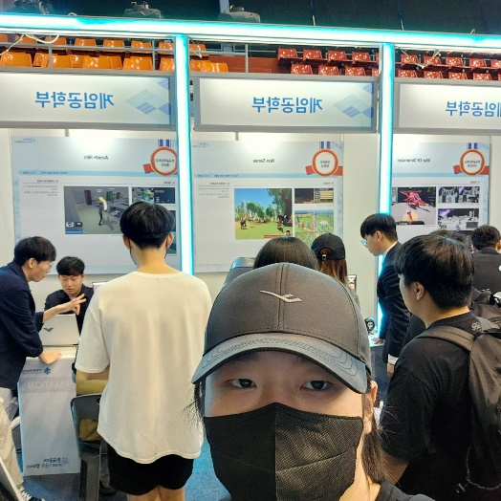2019182025 – 원정우

체육관 전시 작품에서는 가장 눈에 띄었던 작품은 non sense라는 게임이었습니다. 각각 시각, 청각과 촉각을 이용한 이벤트와 보스패턴의 기획은 매우 색다르게 느껴졌습니다. 그래픽에서는 외곽선의 두께, 색상을 따로 조절할 수 있었는데 이 부분에서 설정을 바꿀 때마다 외각선을 더 두껍게 하면서 카툰 렌더링의 느낌을 더 주거나 색을 바꾸면서 시각적으로 물체들을 구분하기 더 쉽게 설정할 수 있었습니다.

Sliding Vector를 이용해 OBB(Oriented Bounding Box)를 구현하고 1차로 OBB와 2차로 Sphere을 둘 다 사용하여 보다 효율적인 충돌처리를 시도한 부분도 보고 배울 수 있었습니다. 또한 게임만 구현하는 것이 아니라 UI 부분, 채팅창과 음성 채팅 부분까지 구현한 점도 게임 이외의 부분도 미리 생각해보게 되었습니다.

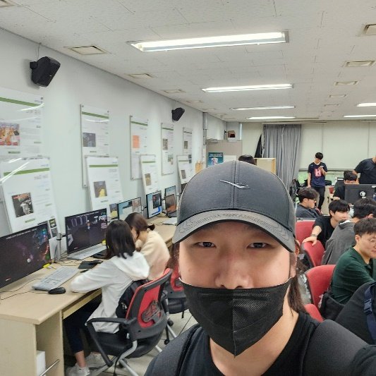

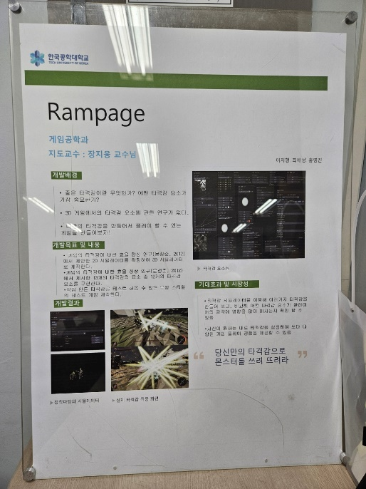게임공학과 3층 전시 작품 중에서는 Rampage가 가장 인상적이었습니다. 평소에 게임은 그래픽과 스토리만 좋으면 된다고 생각했었습니다. 그런데 이 작품에서는 타격감 한 가지를 위해 여러 이펙트, 흔들림, 경직, 역경직, 여러 카메라들의 효과, 여러 사운드 등을 직접 조합해서 여러 타격감이 느껴지는 이펙트들을 경험해 볼 수 있었습니다. 그 중에서도 타격 중에 자신의 캐릭터가 느려지는 역경직 부분에 대해서는 생각해본 적이 없었기에 매우 신선한 경험이었습니다. 이펙트 부분을 실시간으로 수치를 조절하거나 다른 파티클 표현으로 바꾸는 부분도 경험해 볼 수 있었습니다. 이 부분에서 같은 동작임에도 수치의 차이나 표현 방식에 따라 다른 경험을 줄 수 있다는 것을 느낄 수 있었습니다.

타격감 하나를 위해서 이런 여러가지 표현들이 들어가는 부분들을 보며 졸업작품들이 얼마나 많은 노력이 들어간 것인지 깨달을 수 있었습니다.

요번 졸업작품들을 보면서 얼마나 준비하고 노력했는지를 볼 수 있었습니다. 그리고 평소에 놓치고 있던 부분이나 졸업작품을 만들 때 어떻게 어떤 부분을 중요하게 생각하고 준비해야 할지 미리 한번 생각해보게 되는 경험이었습니다.